DALLMER Stausafe Rückstauverschluss RS

Dallmer

Eigenschaften

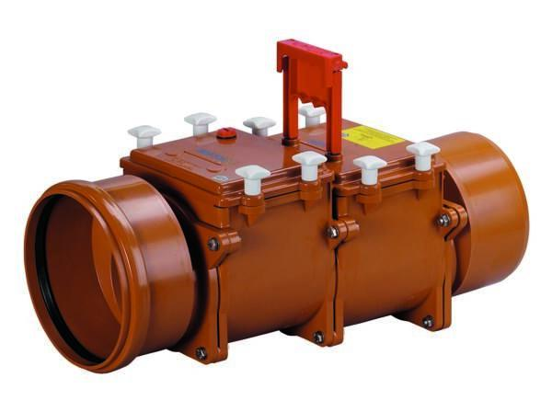

Abwasserverschmutzung

fäkalienfreies Abwasser

Werkstoff

Edelstahl, Kunststoff

Ablaufrichtung

horizontal

Nennweite DN

100,00 - 200,00